Муниципальное дошкольное образовательное учреждение

МДОУ «Детский сад п.Пробуждение»

Энгельсского муниципального района Саратовской области

Консультация для воспитателей

На тему: «Весёлый рюкзачок»

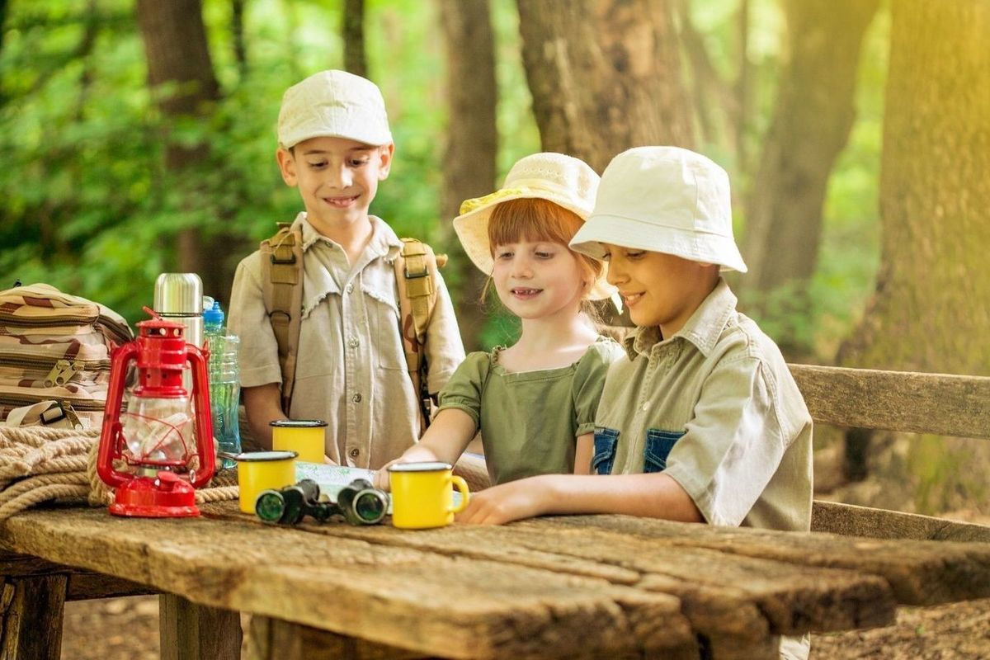

Подготовила воспитатель; Латушкина Е.Н.

Программа «Весёлый Рюкзачок» предлагает современные организационно-методические подходы к использованию средств туризма для развития детей старшего дошкольного возраста.

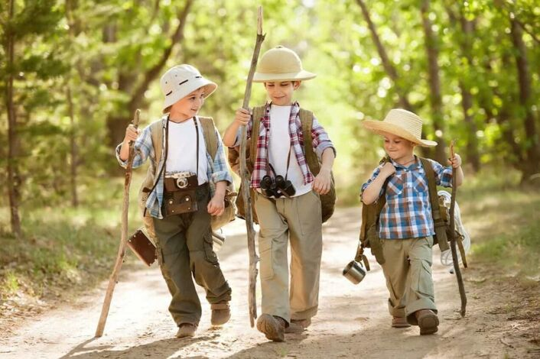

Туристическая деятельность представлена в программе не только как средство оздоровления, но и как средство познания ребёнком окружающего мира, воспитания у него гражданских чувств.

Программа содержит рекомендации по организации походов-прогулок с детьми, взаимодействию с семьёй.

Учебно-методический комплекс программы включает сценарии организованной образовательной деятельности, а также рабочие тетради. Пособие предназначено для педагогов дошкольных образовательных организаций.

Срок реализации программы — два года. Структура программы представлена двумя модулями:

«Первые открытия» (на возраст 5–6 лет) и

«Юные путешественники» (на возраст 6–7 лет).

Программа включает следующие разделы:

1. «Рюкзачок открывает мир».

2. ‹Рюкзачок готовится в поход›.

3. «Здоровье в рюкзачке».

4. «Весёлый Рюкзачок занимается физкультурой»

Основная форма организации рекреационного туризма – прогулки, походы, предполагающие кратковременное пребывание на природе, ознакомление с объектами ближайшего социального окружения, овладение элементарными туристскими навыками.

В туристской деятельности заложены широкие возможности для развития и воспитания дошкольников: в ходе тематических прогулок, экскурсий, походов ребёнок узнаёт свою страну, а начинает это познание со своей малой родины.

**Цели программы:**

— целостное развитие личности ребёнка средствами рекреационного, эколого-оздоровительного, краеведческого туризма;

— формирование мотивации к самостоятельной двигательной и эколого-познавательной деятельности;

— освоение детьми ценностей общества, природы, здоровья, физической культуры.

**Общие задачи программы:**

• оздоровительные: создавать условия для укрепления здоровья детей, закаливания организма, активного отдыха; расширять адаптационные и функциональные возможности детей;

• образовательные:

• способствовать формированию первичных представлений о малой родине и Отечестве, о социокультурных ценностях нашего народа, устойчивого интереса к природе родного края, к окружающему миру;

• содействовать освоению знаний в области физической культуры, туризма, краеведения, необходимых для успешной социализации ребёнка;

• развивать двигательные способности, психические познавательные процессы;

• содействовать физическому развитию детей, овладению ими доступными приёмами туристской техники, освоению правил ориентирования на местности;

• воспитывать ценностное отношение к миру природы, историкокультурному наследию, потребность в здоровом образе жизни; • формировать позитивное отношение к окружающему миру; способствовать установлению межличностных, в частности, дружеских отношений, формировать готовность ребенка к совместной деятельности со сверстниками.

**Содержание образовательной деятельности в группе детей 5–6 лет**

**Раздел 1. Рюкзачок открывает мир (9 часов)**

Тема 1. Природа родного края

Тема 2. Мой край родной Город (посёлок), в котором мы живём; наш родной край, наша малая Родина, здесь мы родились.

Тема 3. Дорога к дому

Тема 4. Вместе с папой, вместе с мамой

**Раздел 2. Рюкзачок готовится в поход (17 часов)**

Тема 1. Здравствуй, Рюкзачок

Тема 2. Мой край родной

Тема 3. Путешествуем по карте

Тема 4. Где мы были, что мы видели

Объекты ближайшего окружения (здание детского сада, наша группа, наш участок).

**Раздел 3. Здоровье в рюкзачке (10 часов)**

Тема 1. Я и моё здоровье

Тема 2. Охраняй здоровье в походе

Выполнение туристятами норм и правил поведения на природе

Тема 4. Народная мудрость на здоровье нам дана

История народной медицины. Как известные путешественники и первопроходцы использовали средства народной медицины.

**Раздел 4. Весёлый Рюкзачок занимается физкультурой (10 часов)**

Тема 1. Готовимся к дальним дорогам

Физическая подготовка юного туриста (общеразвивающие упражнения, подвижные игры, занятия тренировочного характера, спортивные игры с бегом и прыжками).

Тема 2. Игры Весёлого Рюкзачка

Дидактические игры на усвоение правил безопасного поведения на природе и во время движения («Собери рюкзак», «Какие мы туристы»).

Тема 3. Занимательная физкультура

Занимательные игры интеллектуально-спортивного характера

Тема 4. Пора в путь-дорогу

С детьми старшего дошкольного возраста можно организовывать прогулки-походы. Регулярность таких походов — один раз в два месяца (пять в год)

**Содержание образовательной деятельности в группе детей 6–7 лет**

**Раздел 1. Рюкзачок открывает мир (11 часов)**

Тема 1. Природа родного края

Тема 2. Мой край родной

Тема 3. Давайте познакомимся

КВН, посвящённый спортивной истории города (посёлка), выдающимся спортсменам — участникам и победителям крупных соревнований и олимпиад

Тема 4. Вместе с папой, вместе с мамой

Беседа о том, где и что видели дети вместе с родителями, о семейных путешествиях, прогулках, походах. Походы всей семьёй, обязанности каждого члена семьи в походе.

**Раздел 3. Здоровье в рюкзачке (11 часов)**

Тема 1. Я и моё здоровье «Мои помощники».

Внешнее строение тела человека

Тема 2. Охраняй здоровье в походе

Предметы личной гигиены, правила личной гигиены в походе: уход за телом, одеждой.

Тема 3. Скорая помощь юному путешественнику

Правила безопасного поведения в походе и умение оказывать первую помощь при ушибе, порезах, ожоге, обморожении. Зачем туристу аптечка. Лекарства, которые должны быть в аптечке туриста, способы пользования аптечкой. Почему важно обращаться за 36 помощью к взрослому

Тема 4. Народная мудрость — туристятам

Сказки о природе и природных явлениях. Животные, растения как главные герои сказок. Народные сказки о природе, экологические сказки современных авторов.

**Раздел 4. Весёлый Рюкзачок занимается физкультурой (13 часов)**

Тема 1. Готовимся к дальним дорогам

Огонь, как явление неживой природы. Необходимость огня, как условия жизни на Земле. Легенда о Прометее. Костёр на привале туристов. Разные виды костров: «звезда», «шалаш».

Тема 2. Игры Весёлого Рюкзачка

Дидактические игры, направленные на усвоение правил безопасного поведения на природе и во время движения

Тема 3. Занимательная физкультура

Физкультурный квест. Разные виды бега и ходьбы. Разминка с элементами аэробики «Мы готовимся в поход».

Тема 4. Пора в путь-дорогу

Согласно программе, регулярность проведения прогулок-походов с детьми 6–7 лет — один раз в два месяца, или пять раз в год